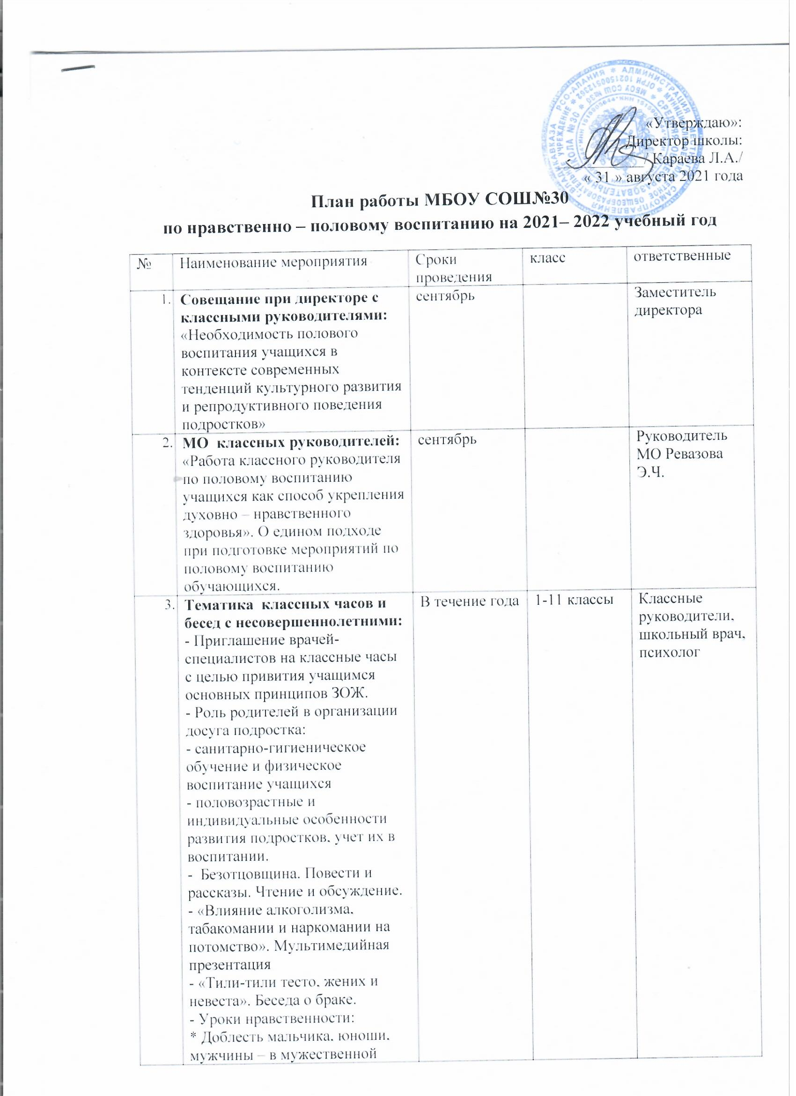

4 | Круглый стол «Вопрос, который нужно задать» | 9-11 классы | май | Классные руководители, администрация школы, медспециалисты
5 | Общешкольное родительское собрание «Весы воспитания»:  Половое воспитание учащихся, как способ укрепления духовно-нравственного здоровья».  «Уголовная и административная ответственность за участие несовершеннолетних в противоправных действиях антиобщественной направленности» |  | январь | Администрация школы

